# **Elektotehnički fakultet u Beogradu**

**SI3PSI Principi Softverskog Inženjerstva**

**Projektni zadatak radoSTAN**

**Specifikacija scenarija upotrebe funkcionalnosti odobravanja kreiranja korisničkog naloga**

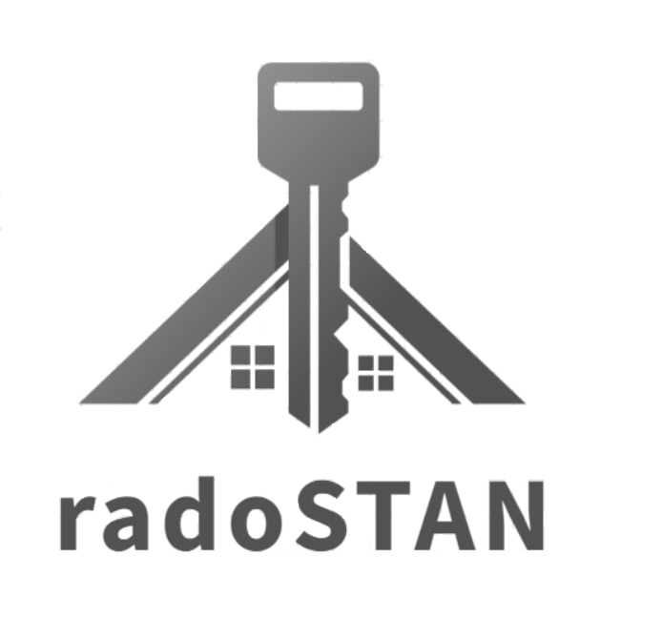

*Verzija 1.0*

Petar Marković 2020/0122

Bogdan Mihajlović 2020/0207

Sofija Marković 2020/0350

**Istorija izmena**

|  |  |  |  |
| --- | --- | --- | --- |
| Datum | Verzija | Opis | Autor |
| 13.03.2023. | 1.0 | Inicijalna verzija | Bogdan Mihajlović |
| 13.04.2023. | 1.1 | Izmene nakon formalne inspekcije | Bogdan Mihajlović |
|  |  |  |  |

**Sadržaj**

Uvod4

Rezime4

Namena dokumenta i ciljne grupe4

Reference4

Otvorena pitanja4

Scenario odobravanja kreiranja korisničkog naloga 5

Kratki opis5

Tok događaja5

Posebni zahtevi5

Preduslovi5

Posledice5

1. **Uvod**
   1. **Rezime**

Definisanje scenarija upotrebe pri odobravanju kreiranja korisničkog naloga.

* 1. **Namena dokumenta i ciljne grupe**

Dokument će koristiti svi članovi projektnog tima u razvoju projekta i testiranju, a može se koristiti i pri pisanju uputstva za upotrebu.

* 1. **Reference**
* Projektni zadatak
* Uputstvo za pisanje specifikacije scenarija upotrebe
* Primer SSU dokumenta izložen na sajtu predmeta
  1. **Otvorena pitanja**

|  |  |  |
| --- | --- | --- |
| Redni broj | Opis | Rešenje |
| 1. | Realizacija odobravanja korisničkog naloga preko servera tj. putem potvrde mejlom. |  |
|  |  |  |

1. **Scenario odobravanja kreiranja korisničkog naloga**
   1. **Kratak opis**

**Funkcionalnost administratora, dodaje korisnika koji je podneo zahtev za kreiranje naloga u sistem.**

* 1. **Tok događaja**

Primarni tok:

1. Administrator se nalazi na administratorskoj stranici.
2. Administratoru se na administratorskoj stranici prikazuju svi pristigli zahtevi.
3. Administrator pored željenog zahteva bira dugme “✓”.
4. Administrator je odobrio kreiranje korisničkog naloga.
   1. **Posebni zahtevi**

Nema.

* 1. **Preduslovi**

Korisnik je prijavljen kao administrator sistema.

* 1. **Posledice**

Zahtev za kreiranje korisničkog naloga je odobren. Korisnik koji je poslao zahtev sada može da se prijavi na svoj nalog.